Определение предела функции по Коши.

Пусть в каждой точке интервала ( a, b ), кроме быть может точки x ₀ ( a, b ), определена функция f ( x ).
Число A называется пределом функции f ( x ) при стремлении x к x₀, если для любого 0 существует
= ( ) 0, что для всех x ( a, b ), удовлетворяющих условию 0 | x - x₀ | , выполняется
| f ( x ) - A | . Или, на формальном языке
0 ( ) 0 x : 0 | x - x₀ | : | f ( x ) - A |
Х стремиться к 0 лимит(f(x)/g(x))=a/B

Возьмем призвольное 0, рассмотрим левую часть основного неравенства в определении Коши
|F(x)-a|=|(f(x)/g(x)-a/B|=|(B*f(x)-a*g(x))/(g(x)*B))|= И ТАК ДАЛЕЕ НЕ МОГУ БОЛЬШЕ ПИСАТЬ ВОТ ПРИМЕРЫ ПО НИМ САМ СДЕЛАЙ
Доказать, что по определению Коши
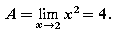
Возьмем призвольное 0, рассмотрим левую часть основного неравенства в определении Коши ( 5.2.1 ).
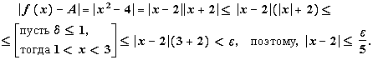
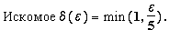
Действительно, пусть для всех x выполняется, 0 | x - 2 | ( ) ,
^{тогда | x - 2 | , поэтому,}
| x² - 4 | | x - 2 | ( 3 + 2 )
Доказать, что по определению Коши
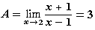
Возьмем произвольное 0, рассмотрим
